NHÓM STINGMAN
Hoàng Thanh Hiếu: 2374820059 (Nhóm trưởng)
Hoàng Sỹ Đông: 2374820038 (Tester)
Trần Đức Mạnh: 2374820130 (BA)
Nguyễn Quang Huy: 2374820083 (DEV)
CampusFood - ỨNG DỤNG ĐẶT ĐỒ ĂN CĂN TIN

A. Project Charter - Hồ sơ khởi động dự án
Mục | Nội dung
Tên dự án | CampusFood – Hệ thống số hóa quy trình đặt trước suất ăn ở học đường.
Vấn đề cần giải quyết | Tình trạng quá tải và ùn ứ cục bộ tại khu vực nhà ăn vào các khung giờ nghỉ giải lao, khiến người mua tiêu tốn nhiều thời gian chờ đợi và làm giảm chất lượng trải nghiệm giờ nghỉ.
Mục tiêu dự án | Xây dựng nền tảng cho phép người dùng lựa chọn món và chốt giờ lấy đồ từ xa. Hướng tới việc rút ngắn thời gian giao dịch thực tế tại quầy xuống mức tối thiểu (dưới 5 phút).
Người dùng chính | (1) Sinh viên/giảng viên (trong và ngoài học viện) - đặt món;  (2) Nhân viên căn tin - xử lý đơn hàng;  (3) Quản trị viên căn tin - quản lý thực đơn và xem báo cáo.
Phạm vi MVP (trong học kỳ) | Phân quyền tài khoản;  Hiển thị thực đơn điện tử (e-menu) theo trạng thái thực tế;  Giỏ hàng và tính năng hẹn giờ chốt đơn;  Cấp phát mã định danh (Mã đơn/QR) để nhận món;  Bảng điều khiển (Dashboard) giúp nhân viên điều phối và thay đổi trạng thái đơn hàng theo thời gian thực.
Ngoài phạm vi (Out of scope) | Không hỗ trợ dịch vụ giao hàng tận nơi (chỉ lấy tại quầy ưu tiên);  Chỉ giới hạn mô phỏng cho một cơ sở nhà ăn duy nhất.
Mô hình phát triển | Ứng dụng quy trình Agile (framework Scrum) được tinh chỉnh. Chia nhỏ lộ trình phát triển thành các chu kỳ ngắn (Sprints) nhằm đảm bảo hệ thống luôn có phiên bản chạy được, khớp với các mốc báo cáo tiến độ trên lớp.
Công cụ sử dụng | Lập trình:Visual Studio Code, NetBeans (JSP/Servlet), hệ quản trị MySQL.  Quản lý & Phân tích: GitHub (kiểm soát phiên bản code), StarUML

B. Product Backlog chi tiết
Backlog được nhóm theo 6 Epic (nhóm chức năng lớn). Mức ưu tiên dùng thang MoSCoW: Phải có (bắt buộc cho MVP), Nên có (quan trọng nhưng có thể lùi), Có thể có (làm nếu còn thời gian). Điểm ước lượng (Story Point) theo thang 1–5, phản ánh độ phức tạp tương đối, không phải số giờ cụ thể.

Epic 1 - Tài khoản người dùng
Mã | User Story | Ưu tiên | Điểm | Sprint
US01 | Là sinh viên, tôi muốn đăng ký tài khoản bằng email/MSSV, để có thể đặt món. | Phải có | 2 | Sprint 1
US02 | Là sinh viên, tôi muốn đăng nhập bằng tài khoản đã đăng ký, để truy cập ứng dụng. | Phải có | 1 | Sprint 1
US03 | Là sinh viên, tôi muốn cập nhật số điện thoại và lớp học, để nhân viên căn tin liên hệ khi cần. | Nên có | 1 | Sprint 2
US04 | Là giảng viên, tôi muốn đăng ký tài khoản bằng email học viện, để có thể đặt món. | Phải có | 2 | Sprint 1
US05 | Là giảng viên, tôi muốn đăng nhập bằng tài khoản đã đăng ký, để truy cập ứng dụng. | Phải có | 1 | Sprint 1
US06 | Là khách hàng vãng lai, tôi muốn đặt món nhanh mà không cần đăng ký tài khoản, để tiết kiệm thời gian. | Nên có | 2 | Sprint 2
US07 | Là khách hàng vãng lai, tôi muốn nhập thông tin liên hệ khi đặt món, để nhân viên căn tin dễ dàng liên lạc. | Nên có | 1 | Sprint 2

Epic 2 - Thực đơn
Mã | User Story | Ưu tiên | Điểm | Sprint
US04 | Là sinh viên, tôi muốn xem danh sách món theo danh mục (Mặn/Chay/Nước uống), để dễ tìm món. | Phải có | 2 | Sprint 1
US05 | Là sinh viên, tôi muốn xem chi tiết món (hình ảnh, giá, tình trạng còn/hết hàng), để quyết định đặt. | Phải có | 2 | Sprint 1
US06 | Là quản trị viên, tôi muốn thêm/sửa/xoá món trong thực đơn, để cập nhật menu hằng ngày. | Phải có | 3 | Sprint 1

Epic 3 - Đặt món & giỏ hàng
Mã | User Story | Ưu tiên | Điểm | Sprint
US07 | Là sinh viên, tôi muốn thêm món vào giỏ hàng với số lượng tuỳ chọn, để gom nhiều món trong một đơn. | Phải có | 3 | Sprint 2
US08 | Là sinh viên, tôi muốn chọn khung giờ nhận món, để tránh phải chờ khi đến lấy. | Phải có | 2 | Sprint 2
US09 | Là sinh viên, tôi muốn huỷ đơn trong vòng 5 phút sau khi đặt, để sửa lại nếu lỡ đặt nhầm. | Nên có | 2 | Sprint 2

Epic 4 - Thanh toán
Mã | User Story | Ưu tiên | Điểm | Sprint
US10 | Là sinh viên, tôi muốn thanh toán bằng Ví CampusFood (số dư demo được nạp sẵn), để hoàn tất đơn hàng. | Phải có | 3 | Sprint 2
US11 | Là sinh viên, tôi muốn nhận hoá đơn điện tử sau khi thanh toán, để đối chiếu khi nhận món. | Nên có | 1 | Sprint 3

Epic 5 - Quản lý đơn hàng (phía căn tin)
Mã | User Story | Ưu tiên | Điểm | Sprint
US12 | Là nhân viên căn tin, tôi muốn xem danh sách đơn hàng mới theo thời gian thực, để chuẩn bị món kịp giờ. | Phải có | 3 | Sprint 2
US13 | Là nhân viên căn tin, tôi muốn xác nhận hoặc từ chối đơn kèm lý do, để sinh viên biết trạng thái đơn. | Phải có | 2 | Sprint 2
US14 | Là nhân viên căn tin, tôi muốn đánh dấu đơn "đã giao", để đóng đơn hàng. | Phải có | 1 | Sprint 3

Epic 6 - Báo cáo & đánh giá
Mã | User Story | Ưu tiên | Điểm | Sprint
US15 | Là quản trị viên, tôi muốn xem báo cáo doanh thu theo ngày/tuần, để đánh giá hiệu quả kinh doanh. | Nên có | 3 | Sprint 3
US16 | Là quản trị viên, tôi muốn xem món ăn bán chạy nhất, để điều chỉnh thực đơn. | Có thể có | 2 | Sprint 3
US17 | Là sinh viên, tôi muốn đánh giá món ăn sau khi nhận, để góp ý chất lượng. | Có thể có | 2 | Sprint 3

C. Kế hoạch công việc theo Sprint (WBS)

Sprint 0 - Chuẩn bị & Đặc tả (Tuần 1–4)
Công việc | Phụ trách | Ước tính | Sản phẩm đầu ra
Thành lập nhóm, phân vai (PM, BA, Dev, Tester) | Cả nhóm | 1 giờ | Danh sách phân vai
Viết Project Charter | PM | 2 giờ | Mục A của hồ sơ này
Khảo sát người dùng (phỏng vấn 3–5 SV + Google Form) | BA | 3 giờ | Kết quả khảo sát
Viết Product Backlog (User Story + ưu tiên) | BA + cả nhóm | 3 giờ | Mục B của hồ sơ này
Vẽ Use Case Diagram + đặc tả 3 use case chính | BA | 3 giờ | Mục E của hồ sơ này

Sprint 1 - Thiết kế & xây lõi hệ thống (Tuần 5–7)
Công việc | Phụ trách | Ước tính | Sản phẩm đầu ra
Thiết kế kiến trúc hệ thống 3 lớp | Dev chính | 2 giờ | Sơ đồ kiến trúc (Mục F)
Thiết kế class diagram & cơ sở dữ liệu | Dev chính | 3 giờ | Class diagram (Mục F)
Khởi tạo Git repository, thống nhất coding convention | Dev chính | 1 giờ | Repo GitHub + quy tắc nhánh
Code chức năng Đăng ký/Đăng nhập (US01–US02) | Dev A | 5 giờ | Module Auth
Code chức năng Thực đơn (US04–US06) | Dev B | 6 giờ | Module Menu
Demo nội bộ giữa sprint, phản biện chéo | Cả nhóm | 1 giờ | Ghi nhận góp ý

Sprint 2 - Hoàn thiện & kiểm thử (Tuần 8–10)
Công việc | Phụ trách | Ước tính | Sản phẩm đầu ra
Code chức năng Giỏ hàng & Đặt món (US07–US09) | Dev A | 6 giờ | Module Order
Code chức năng Thanh toán giả lập (US10–US11) | Dev B | 5 giờ | Module Payment
Code chức năng Quản lý đơn phía căn tin (US12–US14) | Dev A | 5 giờ | Module Order Fulfillment
Viết test case & thực hiện kiểm thử toàn bộ | Tester | 5 giờ | Test Plan (Mục G)
Sửa lỗi phát hiện qua kiểm thử (bug fixing) | Cả nhóm | 4 giờ | Bug log đã đóng
Chuẩn bị slide và kịch bản demo | PM | 2 giờ | Kịch bản Demo Day (Mục H)

D. Bảng quản lý rủi ro
Rủi ro | Khả năng | Ảnh hưởng | Phương án ứng phó
Thành viên nhóm bận trùng lịch thi/đồ án môn khác giữa kỳ | Cao | Trung bình | Họp nhóm cố định 1 buổi/tuần từ Sprint 0; phân chia công việc có phương án dự phòng người thay thế.
Yêu cầu thay đổi sau khi khảo sát thêm người dùng | Trung bình | Trung bình | Khoá (freeze) Backlog sau Sprint 0; thay đổi phát sinh đưa vào nhóm "Có thể có" cho sprint sau.
Nhóm chưa có kinh nghiệm với công nghệ/framework dự định dùng | Cao | Cao | Dành 2-3 ngày đầu Sprint 1 học tài liệu chính thức và làm một demo nhỏ trước khi code chức năng thật.
Xung đột mã nguồn (conflict) khi nhiều người cùng sửa một file | Trung bình | Thấp | Áp dụng quy tắc nhánh Git rõ ràng (Mục F.4); bắt buộc review trước khi gộp nhánh.
Mất dữ liệu/mã nguồn do không sao lưu | Thấp | Cao | Đẩy code lên GitHub tối thiểu 2 lần/tuần; không lưu bản duy nhất trên một máy cá nhân.
Không đủ thời gian kiểm thử kỹ trước khi bảo vệ | Cao | Cao | Viết test case song song ngay từ Sprint 1, không dồn toàn bộ vào Sprint 2.

E. Đặc tả yêu cầu chi tiết

E.1. Danh sách tác nhân (Actors)
Tác nhân | Vai trò trong hệ thống
Sinh viên / Khách hàng | Đăng ký, đăng nhập, xem thực đơn, đặt món, thanh toán, theo dõi đơn hàng, đánh giá món.
Nhân viên căn tin | Xem đơn hàng mới, xác nhận/từ chối đơn, đánh dấu đơn đã giao.
Quản trị viên | Quản lý thực đơn (thêm/sửa/xoá món), xem báo cáo doanh thu và món bán chạy.

E.2. Use Case Diagram
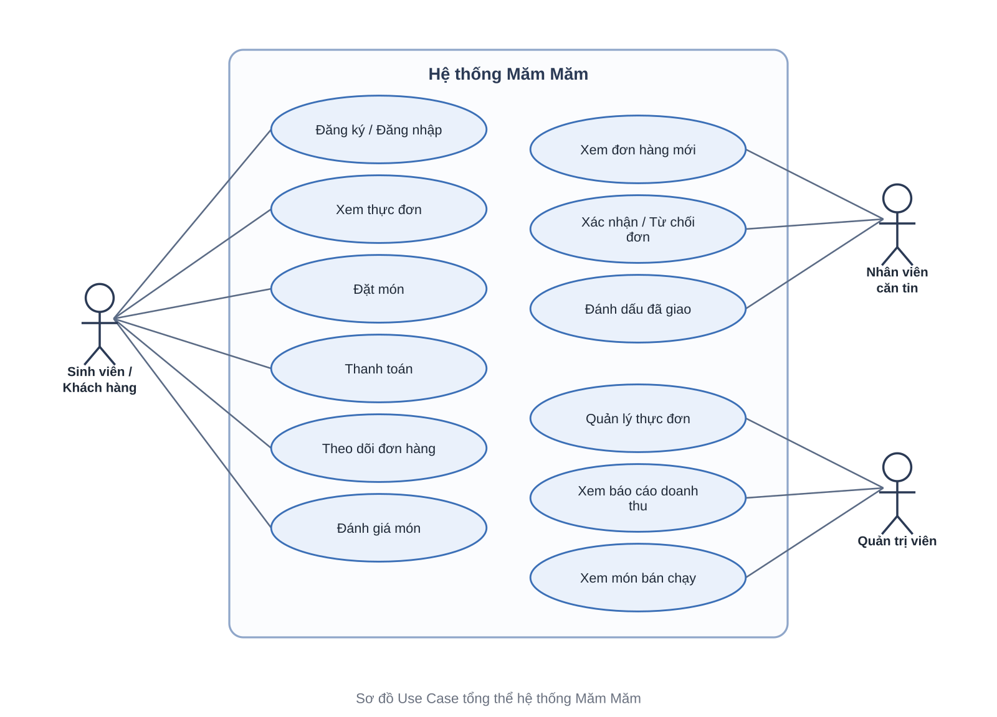

E.3. Đặc tả chi tiết các Use Case chính

UC-01: Đặt món
Mục | Nội dung
Tác nhân | Sinh viên
Tiền điều kiện | Sinh viên đã đăng nhập; thực đơn có ít nhất một món còn hàng.
Hậu điều kiện | Đơn hàng được tạo ở trạng thái "Chờ thanh toán"; giỏ hàng được làm trống.
Luồng chính:
- Sinh viên chọn danh mục món ăn.
- Hệ thống hiển thị danh sách món còn hàng trong danh mục.
- Sinh viên chọn món, nhập số lượng, nhấn "Thêm vào giỏ".
- Sinh viên lặp lại bước 1-3 nếu muốn đặt thêm món khác.
- Sinh viên vào giỏ hàng, chọn khung giờ nhận.
- Sinh viên nhấn "Đặt hàng".
- Hệ thống kiểm tra tồn kho lần cuối, tạo đơn hàng, chuyển sang màn hình thanh toán.
Luồng ngoại lệ:
- Bước 3: món vừa hết hàng trong lúc sinh viên đang chọn → hệ thống báo "Món đã hết", không cho thêm vào giỏ.
- Bước 7: một món trong giỏ vừa hết hàng trước khi xác nhận → hệ thống báo lỗi, yêu cầu cập nhật lại giỏ hàng.

UC-02: Thanh toán (giả lập)
Mục | Nội dung
Tác nhân | Sinh viên
Tiền điều kiện | Đơn hàng đã được tạo (trạng thái "Chờ thanh toán").
Hậu điều kiện | Đơn hàng chuyển trạng thái "Đã thanh toán - chờ căn tin xác nhận"; số dư Ví CampusFood bị trừ tương ứng.
Luồng chính:
- Sinh viên xem lại danh sách món và tổng tiền.
- Sinh viên nhấn "Thanh toán bằng Ví CampusFood".
- Hệ thống kiểm tra số dư ví.
- Hệ thống trừ tiền, ghi nhận giao dịch, xuất hoá đơn điện tử.
- Hệ thống chuyển đơn sang màn hình của nhân viên căn tin.
Luồng ngoại lệ:
- Bước 3: số dư không đủ → hệ thống báo lỗi, đề nghị sinh viên nạp thêm (demo) hoặc huỷ đơn.

UC-03: Xác nhận đơn hàng (phía nhân viên căn tin)
Mục | Nội dung
Tác nhân | Nhân viên căn tin
Tiền điều kiện | Có đơn hàng ở trạng thái "Đã thanh toán - chờ xác nhận".
Hậu điều kiện | Đơn chuyển trạng thái "Đang chuẩn bị" hoặc "Đã huỷ - căn tin từ chối".
Luồng chính:
- Nhân viên xem danh sách đơn hàng mới.
- Nhân viên kiểm tra khả năng đáp ứng (nguyên liệu, thời gian chuẩn bị).
- Nhân viên nhấn "Xác nhận".
- Hệ thống cập nhật trạng thái đơn, gửi thông báo cho sinh viên.
Luồng ngoại lệ:
- Bước 3: nhân viên nhấn "Từ chối" và nhập lý do → hệ thống hoàn tiền vào ví sinh viên, cập nhật trạng thái "Đã huỷ - căn tin từ chối".

F. Thiết kế hệ thống và thiết kế chương trình

F.1. Sơ đồ kiến trúc hệ thống
Kiến trúc 3 lớp (3-tier): tầng giao diện tách riêng cho từng loại người dùng, tầng xử lý nghiệp vụ chia theo dịch vụ (service) chuyên trách, và một cơ sở dữ liệu dùng chung.
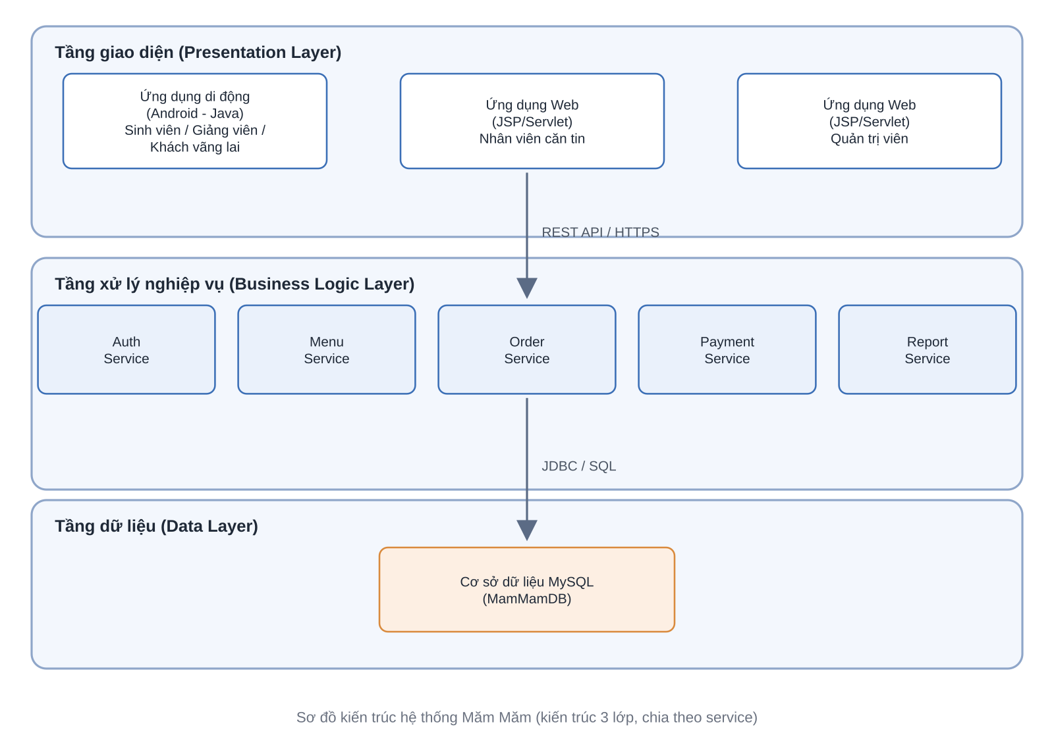

`

F.2. Class Diagram
Sáu class cốt lõi và quan hệ giữa chúng - đây là bản thiết kế hướng đối tượng làm nền tảng để bắt đầu viết code:
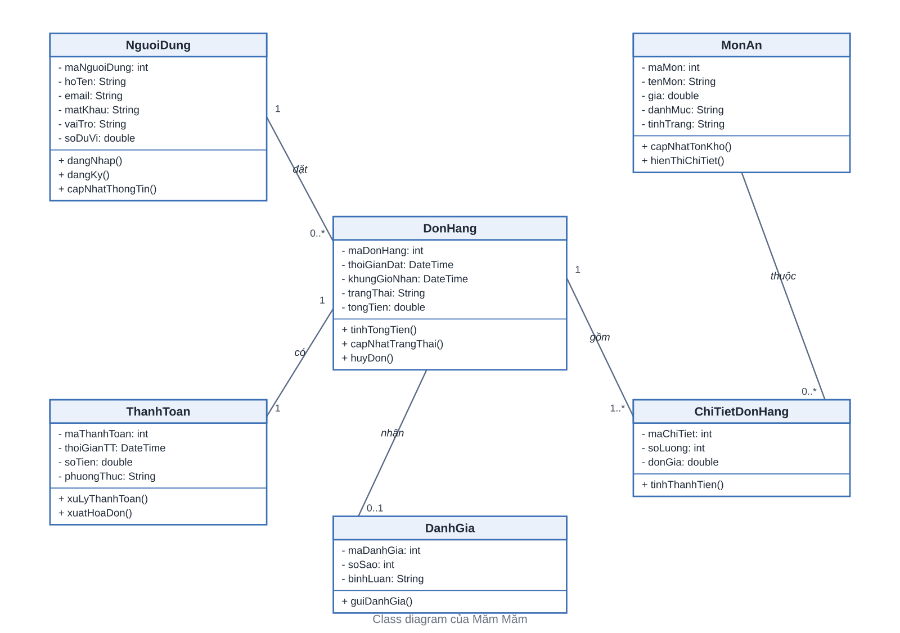
Class | Vai trò
NguoiDung | Lưu thông tin tài khoản dùng chung cho cả 3 loại vai trò (phân biệt qua thuộc tính vaiTro), gồm cả số dư Ví CampusFood.
MonAn | Thông tin từng món trong thực đơn: tên, giá, danh mục, tình trạng còn/hết hàng.
DonHang | Một đơn đặt món của sinh viên, gồm thời gian đặt, khung giờ nhận, trạng thái, tổng tiền.
ChiTietDonHang | Từng dòng món trong một đơn hàng (một đơn có thể có nhiều món khác nhau).
ThanhToan | Giao dịch thanh toán gắn với một đơn hàng cụ thể.
DanhGia | Đánh giá của sinh viên sau khi nhận món (không bắt buộc - quan hệ 0..1).

F.3. Quy tắc quản lý nhánh Git (Git Branching)
Nhánh | Mục đích
main | Chỉ chứa code đã hoàn thiện, sẵn sàng để demo/bảo vệ - không code trực tiếp trên nhánh này.
develop | Nhánh tích hợp - nơi các chức năng đã xong được gộp lại trước khi lên main.
feature/ten-chuc-nang | Mỗi thành viên tạo một nhánh riêng khi làm một chức năng, ví dụ feature/dat-mon, feature/thanh-toan.

Ngày | Nhánh | Người thực hiện | Nội dung commit
12/10 | feature/auth | Dev A | Khoi tao form dang ky va dang nhap
14/10 | feature/menu | Dev B | Them API lay danh sach mon theo danh muc
16/10 | develop | Dev A | Merge feature/auth vao develop sau khi review
20/10 | feature/dat-mon | Dev A | Xu ly them mon vao gio hang
25/10 | feature/thanh-toan | Dev B | Tich hop Vi CampusFood, tru so du khi thanh toan
02/11 | main | PM | Merge develop vao main, chuan bi demo giua ky

G. Test Plan mở rộng
Kiểm thử được tổ chức theo từng chức năng chính, luôn có ít nhất một trường hợp biên/bất thường bên cạnh trường hợp bình thường:

G.1. Chức năng Đăng nhập
Mã TC | Dữ liệu đầu vào | Kết quả mong đợi | Kết quả thực tế | Đạt/Không
TC01 | Email và mật khẩu đúng | Đăng nhập thành công, chuyển vào trang chủ | Đăng nhập thành công, vào đúng trang chủ | Đạt
TC02 | Sai mật khẩu 3 lần liên tiếp | Hệ thống khoá tạm thời 5 phút, báo lý do | Tài khoản bị khoá 5 phút, thông báo đúng lý do | Đạt
TC03 | Bỏ trống ô email | Báo lỗi "Vui lòng nhập email", không cho đăng nhập | Hiển thị đúng thông báo lỗi, chặn đăng nhập | Đạt

G.2. Chức năng Đặt món
Mã TC | Dữ liệu đầu vào | Kết quả mong đợi | Kết quả thực tế | Đạt/Không
TC04 | Chọn 1 món còn hàng, số lượng hợp lệ (1-5) | Thêm món vào giỏ hàng thành công | Món được thêm vào giỏ đúng số lượng | Đạt
TC05 | Chọn món đã hết hàng | Hiển thị thông báo "Món đã hết", không cho thêm vào giỏ | Hiển thị đúng thông báo, không thêm được vào giỏ | Đạt
TC06 | Nhập số lượng = 0 hoặc số âm | Hệ thống từ chối, báo lỗi nhập liệu | Hệ thống từ chối và báo lỗi đúng như mong đợi | Đạt
TC07 | Đặt món sau giờ phục vụ của căn tin | Hiển thị thông báo căn tin đã đóng cửa | Hiển thị đúng thông báo đã đóng cửa | Đạt

G.3. Chức năng Thanh toán
Mã TC | Dữ liệu đầu vào | Kết quả mong đợi | Kết quả thực tế | Đạt/Không
TC08 | Số dư ví đủ để thanh toán | Trừ tiền thành công, đơn chuyển trạng thái đã thanh toán | Trừ tiền đúng số, đơn chuyển trạng thái chính xác | Đạt
TC09 | Số dư ví không đủ | Báo lỗi "Số dư không đủ", không trừ tiền, đơn giữ nguyên trạng thái | Báo lỗi đúng, không trừ tiền, trạng thái đơn không đổi | Đạt
TC10 | Mất kết nối mạng giữa lúc thanh toán | Giao dịch không hoàn tất, tiền không bị trừ, đơn giữ trạng thái chờ | Giao dịch được huỷ an toàn, không mất tiền | Đạt

G.4. Chức năng Xác nhận đơn (nhân viên căn tin)
Mã TC | Dữ liệu đầu vào | Kết quả mong đợi | Kết quả thực tế | Đạt/Không
TC11 | Xác nhận một đơn hợp lệ | Đơn chuyển trạng thái "Đang chuẩn bị", sinh viên nhận được thông báo | Đơn cập nhật đúng trạng thái, sinh viên nhận thông báo | Đạt
TC12 | Từ chối đơn kèm lý do | Đơn chuyển "Đã huỷ", tiền được hoàn vào ví sinh viên | Đơn huỷ đúng, tiền hoàn vào ví chính xác | Đạt

G.5. Chức năng Báo cáo doanh thu
Mã TC | Dữ liệu đầu vào | Kết quả mong đợi | Kết quả thực tế | Đạt/Không
TC13 | Xem báo cáo trong ngày có phát sinh đơn hàng | Hiển thị đúng tổng doanh thu và số đơn trong ngày | Số liệu hiển thị khớp với dữ liệu đơn hàng thực tế | Đạt
TC14 | Xem báo cáo trong ngày không có đơn hàng nào | Hiển thị doanh thu = 0, không báo lỗi | Hiển thị doanh thu = 0, hệ thống hoạt động ổn định | Đạt
.

